[Thực hành] Phân quyền dựa trên vai trò

Mục tiêu
Luyện tập triển khai cơ chế phân quyền dựa trên vai trò (role-based authorization).

Mô tả
Trong phần này, chúng ta sẽ phát triển một ứng dụng để luyện tập cơ chế phân quyền dựa trên vai trò của người dùng.
Ứng dụng sẽ cho phép tạo ra các vai trò khác nhau và gán vai trò cho từng người dùng. Đối với các vai trò khác nhau thì có thể thực hiện các chức năng khác nhau.
- User
- Admin
- DBA

Hướng dẫn
Bước 1: Tạo project Gradle mang tên spring-role-based-authorization
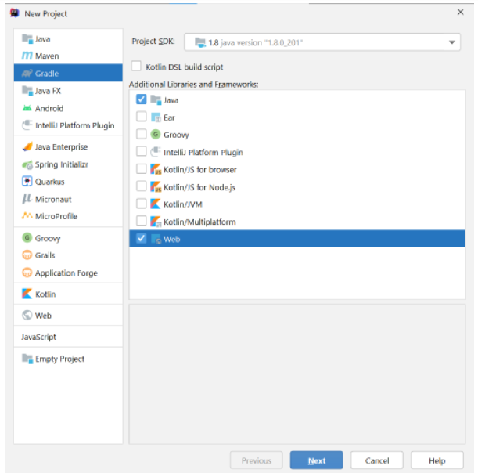
Bước 2: Thêm các dependencie cho project
dependencies {
providedCompile group: 'javax.servlet', name: 'javax.servlet-api', version: '4.0.1'
compile group: 'org.springframework', name: 'spring-core', version: '5.3.2'
compile group: 'org.springframework', name: 'spring-context', version: '5.3.2'
compile group: 'org.springframework', name: 'spring-beans', version: '5.3.2'
compile group: 'org.springframework', name: 'spring-web', version: '5.3.2'
compile group: 'org.springframework', name: 'spring-webmvc', version: '5.3.2'
compile group: 'org.thymeleaf', name: 'thymeleaf-spring5', version: '3.0.11.RELEASE'
compile group: 'nz.net.ultraq.thymeleaf', name: 'thymeleaf-layout-dialect', version: '2.5.2'
compile group: 'org.springframework.security', name: 'spring-security-web', version: '5.4.2'
compile group: 'org.springframework.security', name: 'spring-security-config', version: '5.4.2'
compile group: 'org.springframework.security', name: 'spring-security-taglibs', version: '5.4.2'
compile group: 'org.thymeleaf.extras', name: 'thymeleaf-extras-springsecurity5', version: '3.0.4.RELEASE'
}

Tạo cấu trúc thư mục cho project
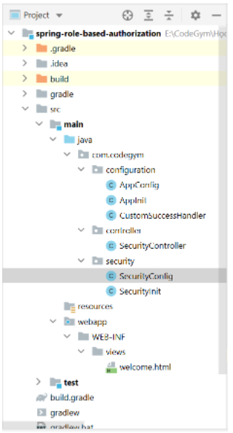
Bước 3: Cấu hình cho project trong thư mục configuration

Lớp AppInit
package com.codegym.configuration;
import com.codegym.security.SecurityConfig;
import org.springframework.web.servlet.support.AbstractAnnotationConfigDispatcherServletInitializer;
public class AppInit extends AbstractAnnotationConfigDispatcherServletInitializer {
@Override
protected Class<?>[] getRootConfigClasses() {
return new Class[]{SecurityConfig.class};
}
@Override
protected Class<?>[] getServletConfigClasses() {
return new Class[]{AppConfig.class};
}
@Override
protected String[] getServletMappings() {
return new String[]{"/"};
}
}

Lớp AppConfig
package com.codegym.configuration;
import org.springframework.beans.BeansException;
import org.springframework.context.ApplicationContext;
import org.springframework.context.ApplicationContextAware;
import org.springframework.context.annotation.Bean;
import org.springframework.context.annotation.ComponentScan;
import org.springframework.context.annotation.Configuration;
import org.springframework.web.servlet.config.annotation.EnableWebMvc;
import org.springframework.web.servlet.config.annotation.WebMvcConfigurer;
import org.thymeleaf.extras.springsecurity5.dialect.SpringSecurityDialect;
import org.thymeleaf.spring5.SpringTemplateEngine;
import org.thymeleaf.spring5.templateresolver.SpringResourceTemplateResolver;
import org.thymeleaf.spring5.view.ThymeleafViewResolver;
import org.thymeleaf.templatemode.TemplateMode;
@Configuration
@EnableWebMvc
@ComponentScan("com.codegym")
public class AppConfig implements WebMvcConfigurer, ApplicationContextAware {
private ApplicationContext applicationContext;
@Override
public void setApplicationContext(ApplicationContext applicationContext) throws BeansException {
this.applicationContext = applicationContext;
}
//Cấu hình Thymleaf
@Bean
public SpringResourceTemplateResolver templateResolver() {
SpringResourceTemplateResolver templateResolver = new SpringResourceTemplateResolver();
templateResolver.setApplicationContext(applicationContext);
templateResolver.setPrefix("/WEB-INF/views");
templateResolver.setSuffix(".html");
templateResolver.setTemplateMode(TemplateMode.HTML);
templateResolver.setCharacterEncoding("UTF-8");
return templateResolver;
}
@Bean
public SpringTemplateEngine templateEngine() {
SpringTemplateEngine templateEngine = new SpringTemplateEngine();
templateEngine.setTemplateResolver(templateResolver());
templateEngine.addDialect(new SpringSecurityDialect());
return templateEngine;
}
@Bean
public ThymeleafViewResolver viewResolver() {
ThymeleafViewResolver viewResolver = new ThymeleafViewResolver();
viewResolver.setTemplateEngine(templateEngine());
viewResolver.setCharacterEncoding("UTF-8");
return viewResolver;
}
}

Cấu hình sercurity cho project trong class SecurityInit
package com.codegym.security;
import org.springframework.security.web.context.AbstractSecurityWebApplicationInitializer;
public class SecurityInit extends AbstractSecurityWebApplicationInitializer {
}

Cấu hình các tài khoản và quyền tương ứng
package com.codegym.security;
import com.codegym.configuration.CustomSuccessHandler;
import org.springframework.beans.factory.annotation.Autowired;
import org.springframework.context.annotation.Configuration;
import org.springframework.security.config.annotation.authentication.builders.AuthenticationManagerBuilder;
import org.springframework.security.config.annotation.web.builders.HttpSecurity;
import org.springframework.security.config.annotation.web.configuration.EnableWebSecurity;
import org.springframework.security.config.annotation.web.configuration.WebSecurityConfigurerAdapter;
@Configuration
@EnableWebSecurity
public class SecurityConfig extends WebSecurityConfigurerAdapter {
@Autowired
public void configureGlobalSecurity(AuthenticationManagerBuilder auth) throws Exception {
auth.inMemoryAuthentication().withUser("user").password("{noop}123456").roles("USER");
auth.inMemoryAuthentication().withUser("admin").password("{noop}123456").roles("ADMIN");
auth.inMemoryAuthentication().withUser("dba").password("{noop}123456").roles("ADMIN","DBA");
}
@Override
protected void configure(HttpSecurity http) throws Exception {
http.authorizeRequests()
.antMatchers("/", "/home").access("hasRole('ROLE_USER')")
.antMatchers("/admin/**").access("hasRole('ROLE_ADMIN')")
.antMatchers("/dba/**").access("hasRole('ROLE_ADMIN') and hasRole('ROLE_DBA')")
.and().formLogin().successHandler(new CustomSuccessHandler())
.usernameParameter("ssoId").passwordParameter("password")
.and().csrf()
.and().exceptionHandling().accessDeniedPage("/accessDenied");
}
}

Điều hướng các tài khoản đến các view tương ứng trong class CustomSuccessHandler (Lớp CustomSuccessHandler được sử dụng để điều hướng trang web sau khi được đăng nhập thành công)
package com.codegym.configuration;
import org.springframework.security.core.Authentication;
import org.springframework.security.core.GrantedAuthority;
import org.springframework.security.web.DefaultRedirectStrategy;
import org.springframework.security.web.RedirectStrategy;
import org.springframework.security.web.authentication.SimpleUrlAuthenticationSuccessHandler;
import org.springframework.stereotype.Component;
import javax.servlet.http.HttpServletRequest;
import javax.servlet.http.HttpServletResponse;
import java.io.IOException;
import java.util.ArrayList;
import java.util.Collection;
import java.util.List;
@Component
public class CustomSuccessHandler extends SimpleUrlAuthenticationSuccessHandler {
private RedirectStrategy redirectStrategy = new DefaultRedirectStrategy();
@Override
protected void handle(HttpServletRequest request, HttpServletResponse response, Authentication authentication)
throws IOException {
String targetUrl = determineTargetUrl(authentication);
if (response.isCommitted()) {
System.out.println("Can't redirect");
return;
}
redirectStrategy.sendRedirect(request, response, targetUrl);
}
/*
* Phương thức này được sử dụng để lấy ra các role của user hiện tại đang đăng nhập
* và trả về URL tương ứng
*/
protected String determineTargetUrl(Authentication authentication) {
String url = "";
Collection<? extends GrantedAuthority> authorities = authentication.getAuthorities();
List<String> roles = new ArrayList<String>();
for (GrantedAuthority a : authorities) {
roles.add(a.getAuthority());
}
if (isDba(roles)) {
//Nếu là tài khoản đăng nhập có role là DBA thì điều hướng đến /dba
url = "/dba";
} else if (isAdmin(roles)) {
//Nếu là tài khoản đăng nhập có role là ADMIN thì điều hướng đến /admin
url = "/admin";
} else if (isUser(roles)) {
//Nếu là tài khoản đăng nhập có role là USER thì điều hướng đến /home
url = "/home";
} else {
//Nếu tài khoản đăng nhập không có quyền truy cập sẽ điều hướng tới /accessDenied
url = "/accessDenied";
}
return url;
}
private boolean isUser(List<String> roles) {
if (roles.contains("ROLE_USER")) {
return true;
}
return false;
}
private boolean isAdmin(List<String> roles) {
if (roles.contains("ROLE_ADMIN")) {
return true;
}
return false;
}
private boolean isDba(List<String> roles) {
if (roles.contains("ROLE_DBA")) {
return true;
}
return false;
}
public void setRedirectStrategy(RedirectStrategy redirectStrategy) {
this.redirectStrategy = redirectStrategy;
}
protected RedirectStrategy getRedirectStrategy() {
return redirectStrategy;
}
}
Bước 4: Tạo controller SercurityController vào trang welcome cho user
package com.codegym.controller;
import org.springframework.security.core.context.SecurityContextHolder;
import org.springframework.security.core.userdetails.UserDetails;
import org.springframework.stereotype.Controller;
import org.springframework.ui.Model;
import org.springframework.web.bind.annotation.GetMapping;
@Controller
public class SecurityController {
private String getPrincipal() {
String userName = null;
Object principal = SecurityContextHolder.getContext().getAuthentication().getPrincipal();
if (principal instanceof UserDetails) {
userName = ((UserDetails) principal).getUsername();
} else {
userName = principal.toString();
}
return userName;
}
@GetMapping(value = {"/", "/home"})
public String Homepage(Model model) {
model.addAttribute("user", getPrincipal());
return "/welcome";
}
}
Tạo view welcome.html trong thư mục WEB-INF/views
<!DOCTYPE html>
<html xmlns="http://www.w3.org/1999/xhtml" xmlns:th="http://www.thymeleaf.org"
xmlns:sec="http://www.thymeleaf.org/extras/spring-security">
<head>
<meta charset="UTF-8">
<title>Title</title>
</head>
<body>
<h1> Dear <span th:text="${user}"></span> Welcome to User Page</h1>
<div sec:authorize="isAuthenticated()">
<a th:href="@{/}">Home</a> | <a th:href="@{/logout}">Logout</a>
</div>
</body>
</html>
Chạy thử ứng dụng
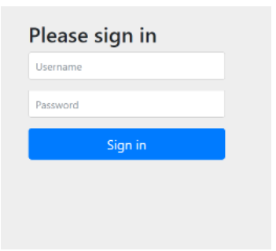
Sau đó đăng nhập tài khoản user: user, password: 123456 như đã được cấu hình trong lớp SecurityConfig
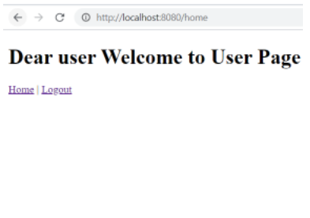
Bước 5: Thêm controller và view admin.html cho admin
Controller:
@GetMapping("/admin")
public String adminPage(ModelMap modelMap) {
modelMap.addAttribute("user", getPrincipal());
return "/admin";
}
Tạo file admin.html trong thư mục WEB-INF/views
<!DOCTYPE html>
<html xmlns="http://www.w3.org/1999/xhtml" xmlns:th="http://www.thymeleaf.org"
xmlns:sec="http://www.thymeleaf.org/extras/spring-security">
<head>
<meta charset="UTF-8">
<title>Admin</title>
</head>
<body>
<h1> Dear <span th:text="${user}"></span> Welcome to Admin Page</h1>
<div sec:authorize="isAuthenticated()">
<a th:href="@{/logout}">Logout</a>
</div>
</body>
</html>
Chạy thử ứng dụng đăng nhập với tài khoản user: admin, password: 123456
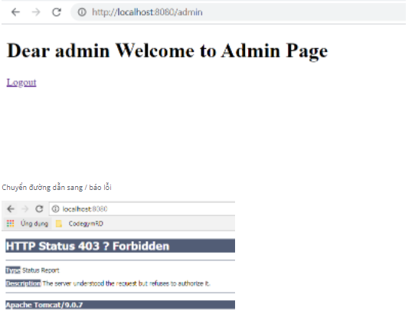
Ta cần thêm controller accessDeniedPage và view cho thông báo không có quyền truy cập trang
Controller
@GetMapping("/accessDenied")
public String accessDeniedPage(ModelMap model) {
model.addAttribute("user", getPrincipal());
return "/access-denied";
}
Tạo file accessDenied.html trong WEB-INF/views
<!DOCTYPE html>
<html xmlns="http://www.w3.org/1999/xhtml" xmlns:th="http://www.thymeleaf.org"
>
<head>
<meta charset="UTF-8">
<title>AccessDenied page</title>
</head>
<body>
Dear <strong th:text="${user}"></strong>, You are not authorized to access this page
<p><a th:href="@{/logout}">Logout</a></p>
</body>
</html>
Chạy ứng dụng với các bước trên ta có:
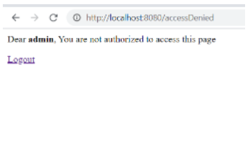
Bước 6: Thêm controller và view dba.html cho dba
Controller
@GetMapping( "/dba")
public String dbaPage(ModelMap model) {
model.addAttribute("user", getPrincipal());
return "/dba";
}
Tạo file dba.html trong thư mục WEB-INF/views
<!DOCTYPE html>
<html xmlns="http://www.w3.org/1999/xhtml" xmlns:th="http://www.thymeleaf.org"
xmlns:sec="http://www.thymeleaf.org/extras/spring-security">
<head>
<meta charset="UTF-8">
<title>admin</title>
</head>
<body>
<h1> Dear <span th:text="${user}"></span> Welcome to DBA Page</h1>
<div sec:authorize="isAuthenticated()">
<a th:href="@{/admin}">admin</a> | <a th:href="@{/logout}">Logout</a>
</div>
</body>
</html>
Chạy thử ứng dụng và đăng nhập tài khoản user: dba, password: 123456
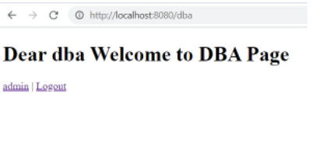
Chuyển sang trang admin ta có
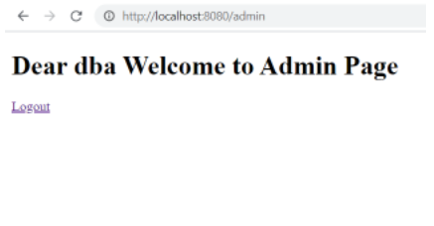
Checkout sang nhánh develop để xem mã nguồn tham khảo: https://github.com/codegym-vn/spring-role-based-authorization

Hướng dẫn nộp bài:
Up code lên github.
Paste link github vào phần nộp bài.

